**Сортировка сравнением и подсчетом.**

Сортировка сравнением и подсчетом – алгоритм сортировки целых неотрицательных чисел. Данный алгоритм использует массив - счетчик длиной, равной диапазону среди различных неповторяющихся сортируемых объектов. Сортировка происходит в соответствии с индексами буфера, где индексом является сам элемент, а значением – количество этих повторяющихся элементов. Алгоритм работает за линейное время O(n+k), где n – длина исходного массива, k – массива - счетчика. Алгоритм особенно эффективен для чисел небольшого диапазона. Например, если требуется отсортировать большое количество чисел с небольшим разбросом среди сортируемых значений, поэтому для эффективной работы k не должно сильно быть больше, чем n.

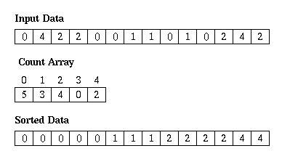

Рисунок 1. – Пример отсортированных данных.

Рисунок 1 иллюстрирует работу данного алгоритма. Первостепенно идет обход по исходному массиву в поисках максимального значения. После чего инициализируется счетчик – массив для подсчета количества каждого элемента. Длина счетчика равна единице, прибавленной к максимальному элементу. Так, в примере на рисунке максимальным элементом является четыре. Следовательно, длина счетчика равна пяти. Далее идет подсчет количество повторений каждого элемента в исходном массиве и присвоение его счетчику, где индекс – элемент, повторения которого считали, а значение – количество повторений. Например, в примере на рисунке 1 значение ноль повторяется пять раз, следовательно, нулевой элемент счетчика равен пяти, один повторяется три раза, значит, первый элемент равен трем и т.д. После завершения подсчета всех значений в исходный массив поочередно записываются индексы счетчика столько раз, сколько записаны повторения в значениях этих индексов. Так, если нулевой элемент равен пяти, то в массив запишется ноль пять раз, а если первый элемент равен 3, то один запишется 3 раза и т.д. На этом сортировка завершена.